Anleitung: Tipptraining mit Typing Club
Die wichtigsten Schritte zum 10-Finger-System
Der Typing Club ist eine gute Möglichkeit, selbständig das 10-Finger-System zum Tippen auf der Tastatur zu üben.
Es eignet sich für Computer und Laptops (Windows und Apple) sowie für Tablets oder IPads mit einer Bluetooth-Tastatur.

In dieser Anleitung erfahren Sie:
- wie Sie sich im Typing Club anmelden können und
- wie Sie mit dem Tipptrainer lernen können.

Der erste Einstieg – die Erstanmeldung
Öffnen Sie Ihren Webbrowser und tippen Sie folgende Adresse in die Adresszeile ein:
https://www.typingclub.com/tipptrainer

Um Typing Club regelmäßig nutzen zu können und Ihre Lernfortschritte festzuhalten, müssen Sie sich beim ersten Einstieg registrieren (sign up).
Klicken Sie dazu mit der Maus auf „Login“ rechts oben.
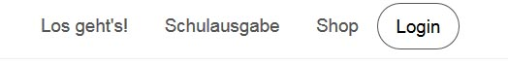
Anschließend öffnet sich ein englischsprachiges Fenster mit folgendem Bild. Ganz unten erscheint ein weißer Balken, der heißt: „Don’t have an account? Sign up“
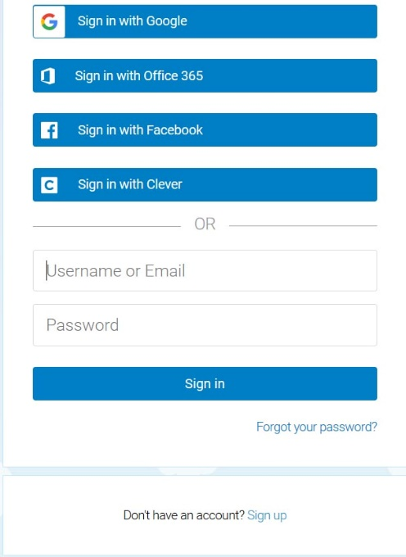
(Es kann sein, dass Sie die Bildlaufleiste ganz rechts um Bildschirm nach unten ziehen müssen, damit es erscheint). Klicken Sie auf das blaue „Sign up“.

Nun geben Sie Ihren Namen und die Informationen ein, mit denen Sie sich die nächsten Male anmelden wollen.
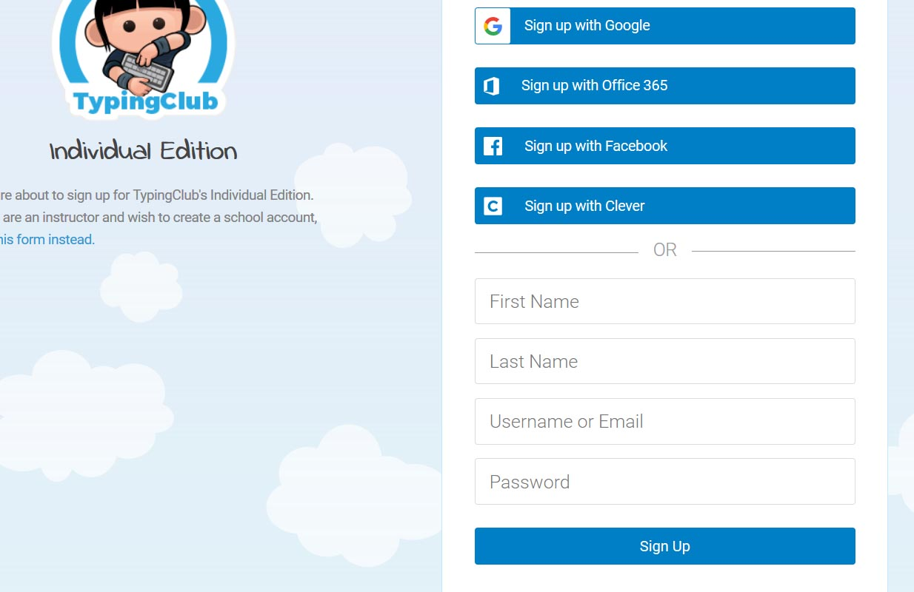
Ihre E-Mail-Adresse
Nachname
Vorname

Verwenden Sie ein geheimes Passwort mit Groß- und Kleinbuchstaben, einer Ziffer und Sonderzeichen.  Merken Sie sich Ihr Passwort gut! | Nachdem Sie alles ausgefüllt haben, klicken Sie mit der Maus auf den blauen Balken „Sign Up“ (bedeutet „Registrierung).

Anmelden/Sign in im Typing Club
Die nächsten Male brauchen Sie sich nur mehr anzumelden und Sie können dort weiterarbeiten, wo Sie das letzte Mal aufgehört haben.
Öffnen Sie den Webbrowser und die Website:
https://www.typingclub.com/tipptrainer

Klicken Sie mit der Maus auf „Login“ rechts oben.
Geben Sie im folgenden Fenster Ihre E-Mail-Adresse und das Passwort ein:
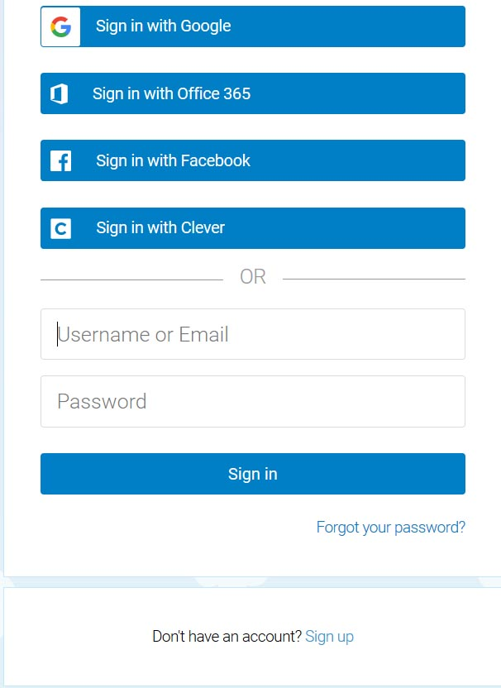

E-Mail-Adresse

Passwort

Wenn Sie fertig sind, klicken Sie mit der Maus auf den blauen Balken „Sign in“.

Mit dem Tipptrainer arbeiten

Klicken Sie zuerst auf den blauen Knopf „Start“, um zu einer Übersicht mit Ihren Übungen zu kommen.

Nummer 1: Hier wird ein kurzer Film zum Start gezeigt. Besprechen Sie den Film eventuell mit Ihrer Trainerin/Ihrem Trainer durch.
Ab Nummer 2 beginnen die Tippübungen. Wenn Sie eine Übung abgeschlossen haben, sehen sie einen grünen Haken.
Übungssequenzen, die Sie noch vor sich haben, bleiben grau (hier ab Übung Nummer 3).

Starten Sie nun eine Übung, indem Sie mit der Maus auf eine Nummer klicken.
Eine kurze Anweisung zeigt Ihnen, wie Sie die Übung machen sollen.
Hier ein Beispiel: Oben steht, was zu tun ist, mit den Fingern wird darunter gezeigt, mit welchem Finger Sie die Taste finden.
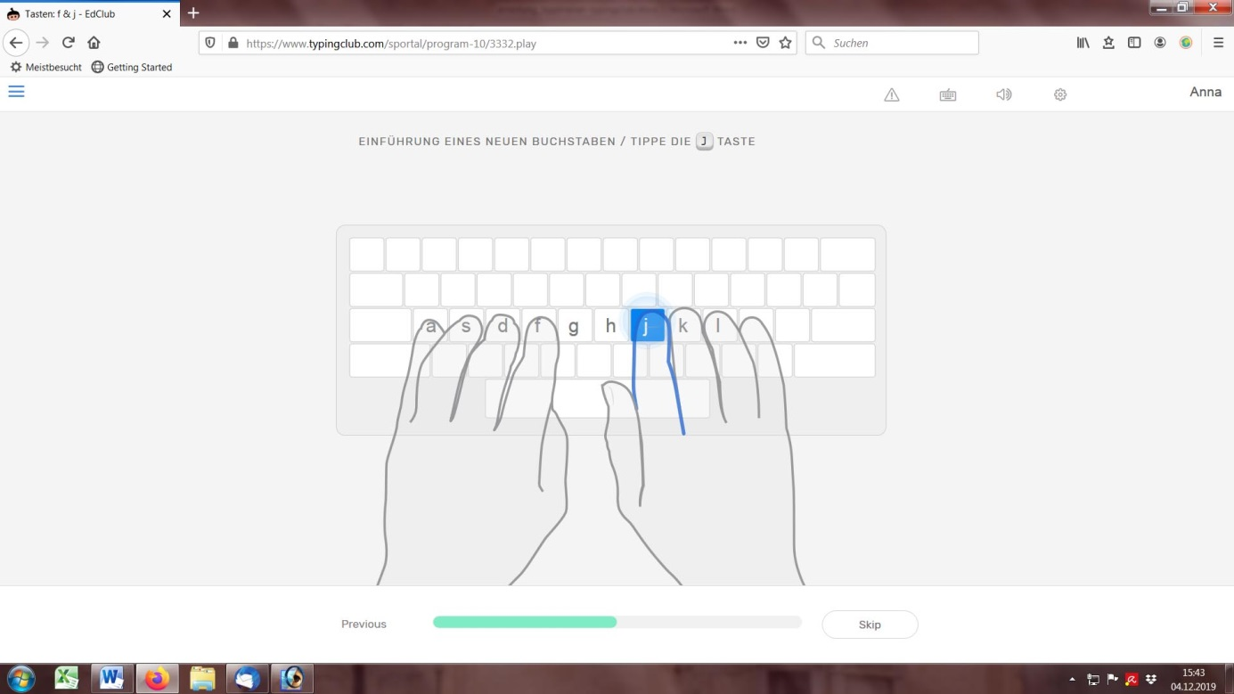

Der Zeigefinger der linken Hand liegt auf dem Buchstaben j. Die Position der anderen Finger ist ebenso zu erkennen.
Halten Sie Finger während der gesamten Übung auf diesen Tasten. Diese Fingerstellung ist sehr wichtig, um das 10-Finger-System zu erlernen.

Zur nächsten Übung wechseln
Haben Sie eine Übung abgeschlossen, zeigt Ihnen der Typewriter eine Zusammenfassung, aus der Sie erfahren, wie schnell Sie waren bzw. wieviel Sie geschafft haben.
Unter dem dicken blauen Feld können Sie nun auswählen, ob Sie die Übung wiederholen wollen oder ob Sie weiter zur nächsten Übung wechseln wollen:
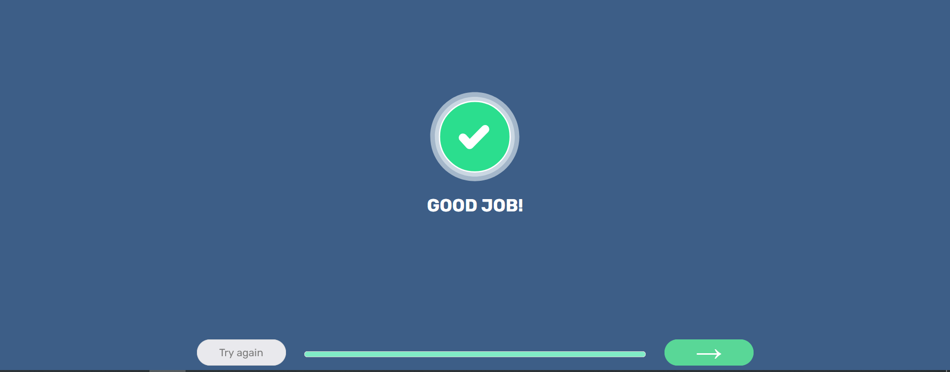
Klicken Sie auf „Try again“, um die Übung noch einmal zu machen.  „Try again“ bedeutet „noch einmal versuchen“. | Klicken sie auf den grünen Pfeil → ,, um mit der nächsten Übung weiterzumachen.

Zur Übersicht mit allen Übungen gelangen Sie durch das Klicken auf die 3 Querstriche im Bild links oben am Bildschirm:
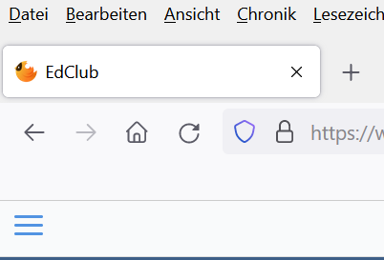

Lästige Werbung entfernen
Zwischendurch erscheint immer wieder ein Fenster, in dem Sie gefragt werden, ob Sie nicht eine bessere Variante des Programms kaufen möchten. Dieses Fenster können Sie ganz leicht schließen, indem Sie oben rechts auf das X klicken:
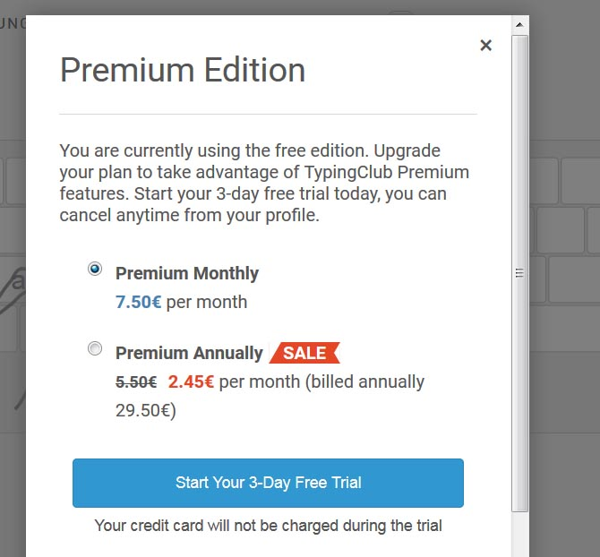

Abmelden/Logout
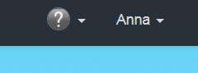
Wenn Sie mit dem Typing-Club-Programm arbeiten, müssen Sie sich am Ende wieder abmelden. Bevor Sie also die Seite schließen, klicken Sie auf Ihren Namen rechts oben:

Es öffnet sich ein kleines Fenster. Klicken Sie hier auf „Logout“:
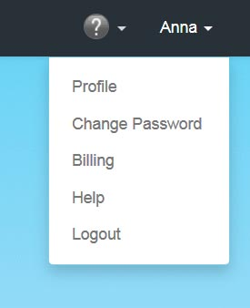

Viel Erfolg beim Erlernen des 10-Finger-Systems!

